Шостого листопада фінансовий ігровий тренінг "Життєвий капітал" тепло приймала НВК "Гаївська ЗОШ І - ІІ ступенів - ДНЗ".

На вступному інструктажі були присутні учні з 5 по 9 класи. Вони отримали загальні відомості про те, що таке гроші, для чого вони і що ми можемо робити з ними. Безпосередньо в тренінгу приймали участь учні з 7 по 9 класи. Учасники енергійно купляли та продавали бізнеси, якщо вирішували, що то вигідно, використовували переваги банківських інструментів, рахували свій бюджет, виступали в якості посередників при продажі та купівлі бізнесів, продавали свої бухгалтерські послуги. Під кінець вони були засмучені, що час минув так швидко.

Тренінг організовано за підтримки Кременецького районного відділу освіти в межах Тижня фінансів в Україні та в рамках місячника правових знань.

[[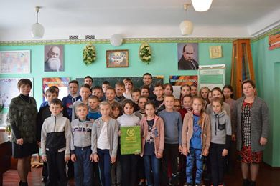](https://www.facebook.com/photo.php?fbid=696672044035846&set=pcb.2250726941816713&type=3&ifg=1&__tn__=HH-R&eid=ARDbF50xmiMQ8X_iTSqjhMPA1qrSeNoktRLa4XxvYwOsfEUEO9PI1siB81HSqnJwVUhYE2gpswWquDGX)](https://www.facebook.com/photo.php?fbid=696672044035846&set=pcb.2250726941816713&type=3&ifg=1&__tn__=HH-R&eid=ARDbF50xmiMQ8X_iTSqjhMPA1qrSeNoktRLa4XxvYwOsfEUEO9PI1siB81HSqnJwVUhYE2gpswWquDGX)

[[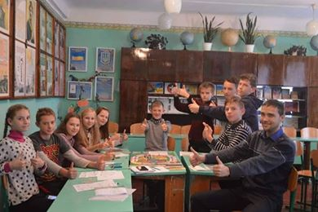](https://www.facebook.com/photo.php?fbid=696672070702510&set=pcb.2250726941816713&type=3&ifg=1&__tn__=HH-R&eid=ARAuHNXtrGCLksJE3-S59FzEF0tuaUZzHD6qVm1h4uhQB5evqhj6u1enInw4bGBZEFyQloCIkm9MDf9H)](https://www.facebook.com/photo.php?fbid=696672070702510&set=pcb.2250726941816713&type=3&ifg=1&__tn__=HH-R&eid=ARAuHNXtrGCLksJE3-S59FzEF0tuaUZzHD6qVm1h4uhQB5evqhj6u1enInw4bGBZEFyQloCIkm9MDf9H)

[[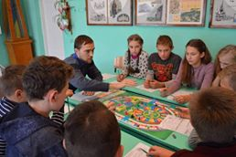](https://www.facebook.com/photo.php?fbid=696672094035841&set=pcb.2250726941816713&type=3&ifg=1&__tn__=HH-R&eid=ARAmsumaAZX9zvnt5Xpbt6bXOrZhwuQ7pookLppy-pIXFqGaG1sW7ZzF__haNXS9rTNKK0KArUd0xZP4)](https://www.facebook.com/photo.php?fbid=696672094035841&set=pcb.2250726941816713&type=3&ifg=1&__tn__=HH-R&eid=ARAmsumaAZX9zvnt5Xpbt6bXOrZhwuQ7pookLppy-pIXFqGaG1sW7ZzF__haNXS9rTNKK0KArUd0xZP4)

[[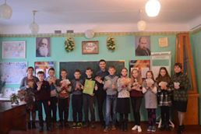](https://www.facebook.com/photo.php?fbid=696672177369166&set=pcb.2250726941816713&type=3&ifg=1&__tn__=HH-R&eid=ARB9MULcxVaVqes-8GtfNoXcYGmiOmWu6wiEeuwJ7rW7PlueE3UpWI-_eDhJwCC4pTgYVzaiNdzcgFsH)](https://www.facebook.com/photo.php?fbid=696672177369166&set=pcb.2250726941816713&type=3&ifg=1&__tn__=HH-R&eid=ARB9MULcxVaVqes-8GtfNoXcYGmiOmWu6wiEeuwJ7rW7PlueE3UpWI-_eDhJwCC4pTgYVzaiNdzcgFsH)

[[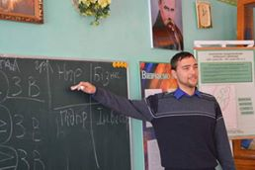](https://www.facebook.com/photo.php?fbid=696672310702486&set=pcb.2250726941816713&type=3&ifg=1&__tn__=HH-R&eid=ARAzdFPUM_jhNEmEIf11obeeHlJMVljCORtNoAB5l3dkKYy6e8V1KX2slNSVNvGIsrrfKiRNgh7hSzyR)](https://www.facebook.com/photo.php?fbid=696672310702486&set=pcb.2250726941816713&type=3&ifg=1&__tn__=HH-R&eid=ARAzdFPUM_jhNEmEIf11obeeHlJMVljCORtNoAB5l3dkKYy6e8V1KX2slNSVNvGIsrrfKiRNgh7hSzyR)

[+7](https://www.facebook.com/photo.php?fbid=696672310702486&set=pcb.2250726941816713&type=3&ifg=1&__tn__=HH-R&eid=ARAzdFPUM_jhNEmEIf11obeeHlJMVljCORtNoAB5l3dkKYy6e8V1KX2slNSVNvGIsrrfKiRNgh7hSzyR)

Начало формы

Конец формы